

Manter Comandos - Gestão de Micromedição
O objetivo desta funcionalidade é alterar a data de validade das ordens de serviço de visita e cancelar um comando de gestão de micromedição, como, por exemplo, comandos de visita de instalação e de substituição de hidrômetros. A opção pode ser acessada via Menu de sistema, através do caminho: GSAN > Micromedição > Manter Comandos Ordens de Serviço de Micromedição.
Feito isso, o sistema exibe a tela de filtro a seguir:

Observação
Informamos que os dados exibidos nas telas a seguir são fictícios, e não retratam informações de clientes.
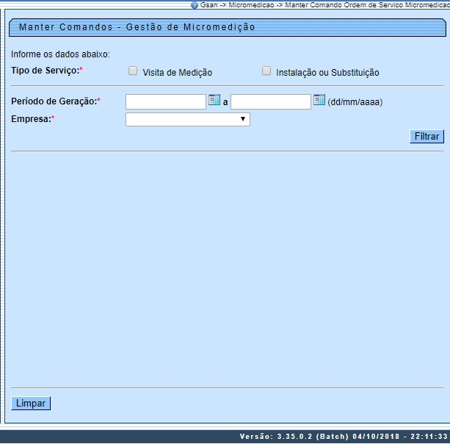

Agora, informe obrigatoriamente o Tipo de Serviço, entre Visita de Medição ou Instalação ou Substituição. Depois, selecione o Período de Geração, no formato DD/MM/AAAA ou clique em para informar as datas conforme exemplo AQUI. Por último, no campo Empresa, escolha a empresa responsável pelas ordens de serviço de visita.
Feito isso, clique em . O sistema visualiza a tela com os comandos disponíveis:

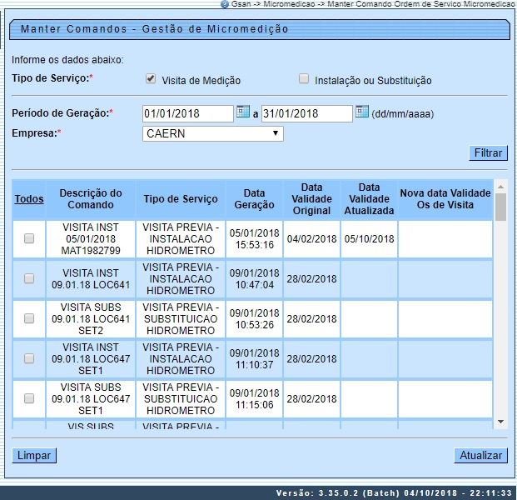

Acima, caso seja selecionada a opção Visita de Medição são selecionados todos os comandos válidos de ordens de serviço de visita encerradas por execução para o período informado. Selecionando o comando, o campo Nova data Validade Os de Visita é habilitado:

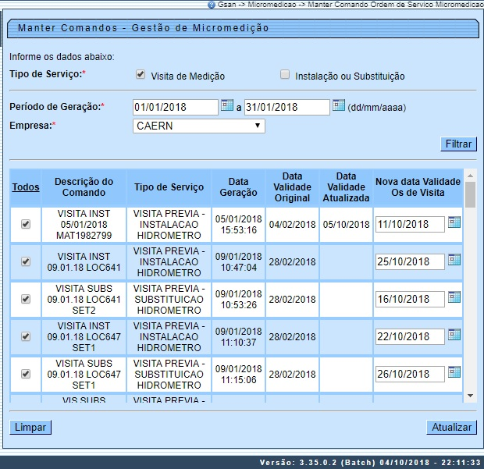
Acima, Informe a nova data de validade, no formato DD/MM/AAAA, e confirme a atualização clicando em . O sistema exibe a tela de sucesso. Caso seja selecionada a opção Instalação ou Substituição, a tela a seguir é visualizada:

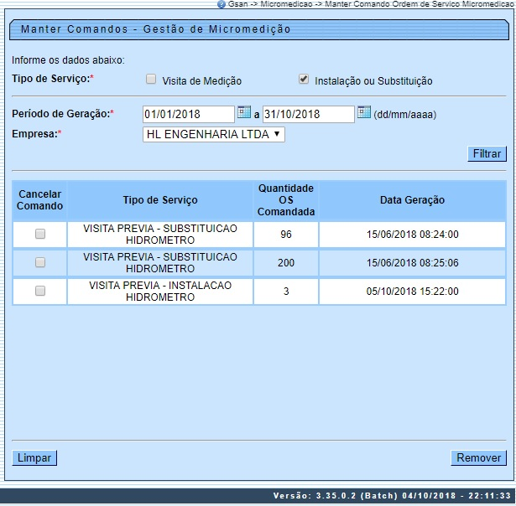

Dessa vez, são selecionados todos os comandos validos de ordens de serviço de instalação e/ou substituição de hidrômetro para o período informado. Faça a seleção do comando que deseja cancelar, marcando o checkbox na coluna Cancelar Comando. Caso exista alguma ordem de serviço já encerrada, não é permitido o cancelamento do comando. Em vez disso, o sistema exibe a mensagem de crítica: Existem Ordens de Serviço encerradas para o Comando selecionado.
Caso seja possível cancelar, confirme a exclusão, clicando em . Feito isso, é executada uma rotina Batch para realizar o cancelamento das ordens de serviço, pertencentes ao comando selecionado. O sistema exibe a tela de sucesso.

Tela de Sucesso Atualização
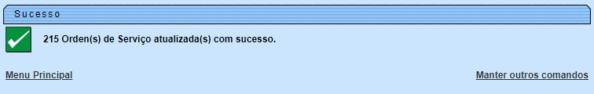

Tela de Sucesso Remoção
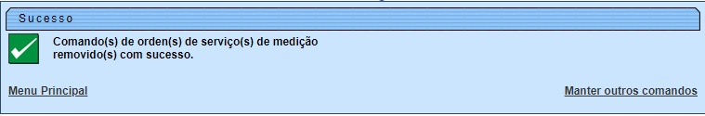

Preenchimento dos Campos
Campo | Orientações para Preenchimento
Tipo de Serviço | Informe obrigatoriamente o Tipo de Serviço, entre Visita de Medição ou Instalação ou Substituição.
Período de Geração | Campo obrigatório. Informe o Período de Geração, no formato DD/MM/AAAA, ou clique em para informar as datas conforme exemplo AQUI.
Empresa | Selecione obrigatoriamente a empresa responsável pelas ordens de serviço de visita.

Funcionalidade dos Botões
Botão | Descrição da Funcionalidade
 | Ao clicar neste botão, o sistema comanda a execução do filtro, com base nos parâmetros informados.
 | Ao clicar neste botão, o sistema limpa o conteúdo dos campos na tela.
 | Ao clicar neste botão, o sistema comanda a atualização dos dados na base de dados.
 | Ao clicar neste botão, o sistema remove um ou mais itens marcados no checkbox.

Referências
Manter Comandos - Gestão de Micromedição

Termos Principais
Hidrômetro
Clique aqui para retornar ao Menu Principal do GSAN.

